前言
非常感谢使用本公司生产的增强型宽屏无纸记录仪。
本手册提供对增强型宽屏无纸记录仪使用时关于安装、运行操作、参数设计、故障诊断等方面的方法，在使用增强型宽屏无纸记录仪之前，敬请仔细阅读本手册并妥善保管在便于随时翻阅处。
装箱物品
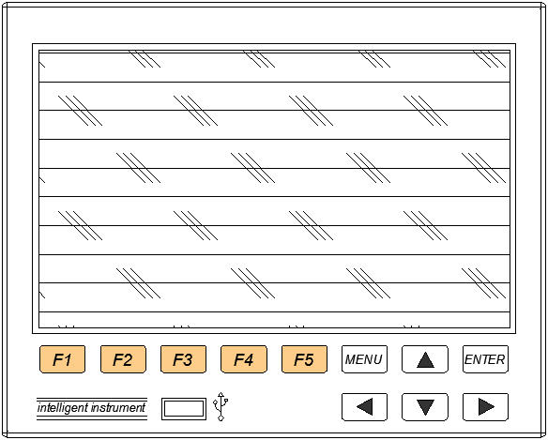
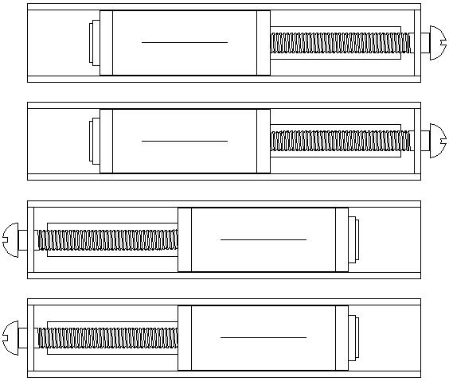


增强型宽屏无纸记录仪 安装支架（4根） 使用说明书



产品合格证/保修卡 数据管理软件光盘
序号 | 名称 | 单位 | 数量 | 备注
1 | 增强型宽屏无纸记录仪 | 台 | 1
2 | 安装支架（含螺钉） | 根 | 4 | 用于盘式安装固定
3 | 说明书 | 本 | 1
4 | 产品合格证/保修卡 | 份 | 1
5 | 数据管理软件（光盘） | 张 | 1
6 | 优盘 | 个 |  | 可选配件
7 | RS-232C通讯线 | 根 |  | 可选配件
8 | RS-232C/485转换模块 | 个 |  | 可选配件
9 | 微型打印机（含电源） | 台 |  | 可选配件
注意事项
- 开箱时如发现仪表因运输而致的破损，请与厂家联系
- 本系列仪表适用于一般工业场合，如有特殊的使用要求请另行设置保护装置
- 为了您和仪表的安全，请勿带电安装。请使用额定电压的供电电源，正确接线，妥善接地，接通电源后，请不要触摸仪表后部的接线端子，以防触电
- 仪表请安装在室内，安装位置请保证通风顺畅（以防仪表内部温度过高），避开风雨和太阳直射，切勿在下列场合中安装：
- 温度和湿度超过使用条件的场合
- 有腐蚀性、可燃性或爆炸性气体的场合
- 有大量粉尘、盐及金属粉末的场合
- 水、油及化学液体易溅射到的场合
- 有直接振动或冲击的场合
- 电磁发生源的场合
- 仪表在靠近电源动力线、强电场、强磁场、产生静电、噪声或交流接触器等干扰的场合应采取相应的屏蔽措施
- 为避免测量误差，传感器是热电偶时，请使用相应的补偿导线 传感器是热电阻时，要使用三根规格相同而且电阻值小于10Ω的铜导线，否则会造成测量误差
- 为延长仪表的使用寿命，请定期进行保养和维护。请勿自行维修和拆卸仪器。擦拭仪表时请用干净软布，切勿蘸取酒精、汽油等有机溶剂清扫，可能造成变色或变形
- 如果仪表有进水、冒烟、异味、异响等情况时，请立即切断供电电源，停止使用并及时与供货商或我公司取得联系

目 录
第一章 概述........................................................................5
第二章 技术指标..................................................................6
第三章 安装接线..................................................................9
3.1仪表尺寸...................................................................9
3.2开孔尺寸...................................................................9
3.3仪表安装.................................................................10
3.4仪表接线.................................................................11
3.4.1接线方法...........................................................11
3.4.2端子说明...........................................................12
3.4.3端子示意接线图.................................................12
3.4.4交/直流电源输入接线.........................................13
3.4.5输入信号接线....................................................13
3.4.6继电器触点输出接线..........................................13
3.4.7变送器接线.......................................................14
3.4.8通讯接线..........................................................15
第四章 基本操作及运行画面................................................16
4.1 仪表按键................................................................16
4.2 使用模式................................................................17
4.3 状态标志................................................................18
4.4 总貌画面................................................................19
4.5 棒图画面................................................................21
4.6 实时曲线................................................................23
4.7 历史曲线................................................................24
4.8 报警列表................................................................26
4.9 掉电列表................................................................27

第五章 组态及辅助操作......................................................28
5.1 组态登陆................................................................28
5.2 组态画面................................................................29
5.3 系统组态................................................................30
5.4 输入组态................................................................32
5.5 通讯组态................................................................34
5.6 打印组态................................................................35
5.7 备份组态................................................................36
5.8 显示组态................................................................37
5.9 提示及辅助界面......................................................38
第六章 故障分析及排除.......................................................39
第七章 服务指南.................................................................40
附录一 位号组态.................................................................41

第一章 概述
- 概述
近年来，某些工业现场受安装深度、数据采集路数和操作舒适度等各方面的约束，一般的传统产品已完全满足不了其现场的需求，而给用仪单位现场应用带来了相当大的不便，因此一款厚度短、集成度高、色彩丰富、操作舒适、功能齐全、可靠性高及性价比理想的产品具有很大的现实意义。我司研发的增强型宽屏无纸记录仪,旨在满足用仪单位的理性需求、提升用仪单位的感性体验，主要应用于石油石化、化学化工、造纸塑胶、纺织印染、冶金建材、科教国防、生物医疗、市政环保、能源计量、食品粮油、烟酒饮料、设备制造、设备成套及农林畜牧渔等各行业。

- 功能
  - 可支持触摸功能（附加功能）。
  - 可支持双通讯功能（附加功能）。
  - 可支持定时打印功能（附加功能）。
  - 可支持直流电源供电（附加功能）。
  - 可支持通讯采集功能（定制功能）。
  - 可支持馈电输出功能（选配功能）。
  - 可支持报警输出功能（选配功能）。
  - 可支持手动串口打印功能（选配功能）。
  - 可支持标准串口通讯功能（选配功能）。
  - 数据记录/转存备份功能（标配功能）。
  - 万能模拟量输入（标配功能）。

第二章 技术指标
- 显示
屏幕： 7英寸真彩TFT LCD
精度： 实时显示：±0.2% F.S.
追忆精度：±0.2% F.S.
（注：热电偶应去掉冷端误差）

- 处理器
采用高性能的ARM Cortex-M3 32位的RISC内核，可同时实现多路信号采集、记录、显示和多路报警

- 存储模块
采用大容量并行NAND FLASH闪存芯片存贮历史数据，采用串行FRAM存储芯片存贮系统配置参数等关键信息

- 输入功能 输入规格：全隔离万能输入，最大支持6路模拟量输入
电压输入：0-5V、1-5V、0-20mV、0-100mV
电流输入：0-10mA、4-20mA、0-20mA
电阻输入：Res
热电阻：PT100、Cu50、G53、Cu100、BA1、BA2（要求三线电阻平衡，引线电阻<10Ω）
热电偶：S、B、K、T、R、E、N、J
辐射高温计：F1、F2
钨铼：WRe3-25、WRe5-26
注意
- 其它输入信号（如开关量输入（DI）或分度号（如PT1000）需在订货时注明

- 输出功能
配电输出：最多支持2组变送器配电+24VDC，每组配电≤60mA
继电器报警输出：最多支持6路继电器报警输出，触点容量3A@250VAC/3A@30VDC，可组态上上限、上限、下限、下下限报警

- 通讯打印
通讯接口：提供RS232C和RS485两种通讯接口供用户选择，支持同时使用RS232C和RS485，支持同时使用RS232C和RS232C，支持Modbus RTU协议，波特率----（1200、4800、9600、19200、38400、57600）
打印接口：RS232C直接连接微型打印机，波特率1200

- 记录功能
记录容量： 64/128/192/248MB（FLASH容量可选择）；
记录间隔：1秒至240秒，共分11档：
1/2/4/8/12/24/36/60/120/180/240秒可选；
记录时间：记录时间的长短与FLASH存储器容量、输入点数、记录间隔有关，计算公式如下（代入数值的单位要与公式中一致）：
$Q=$

- 数据转存
数据备份和转存：支持USB 1.1 、2.0 优盘，支持1G到32G的U盘进行数据转存，兼容性强，可兼容市面上绝大多数的U盘（推荐使用工业版优盘）

- 供电电源
供电电源：100~240VAC（额定电源电压220VAC），50/60HZ交流电源供电，支持24VDC（18VDC-36VDC）直流电源供电（直流供电需在订货时注明）
- 保护功能
断电保护： 内置存储器保护参数和历史数据，断电后永久保存
时钟保护：集成硬件时钟，掉电后也能准确运行

- 误差精度
热电偶冷端补偿误差： ±2℃
时钟误差： ±2 秒/天

- 工作环境【禁止在易燃、腐蚀性环境下工作】
工作温度： 0～50℃（避免日光直晒）
相对湿度： 0～85%R.H（无凝结）
海拔高度： <2000m（特殊规格除外）

- 运输和贮存环境
运输和贮存温度： -20～60℃（避免日光直晒）
运输和贮存湿度： 5～95%R.H（无凝结）

- 仪表净重
净重：≤3.0Kg

注意
- 技术指标为本系列仪表通用指标，功能配置请以实物为准。
- 技术指标若有与实物仪表不相一致时，请以实物为准。

第三章 安装接线
3.1 仪表尺寸
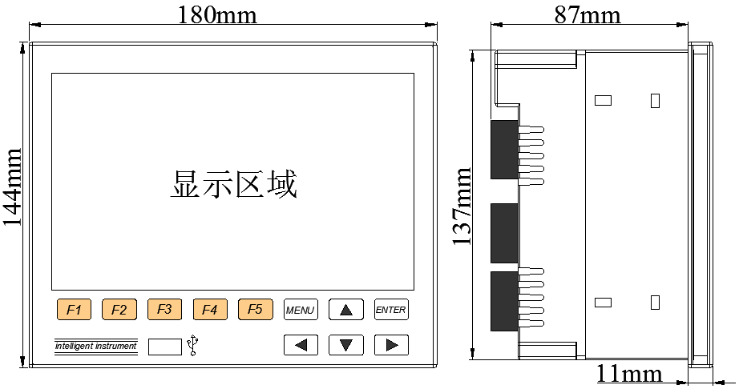

3.2 开孔尺寸
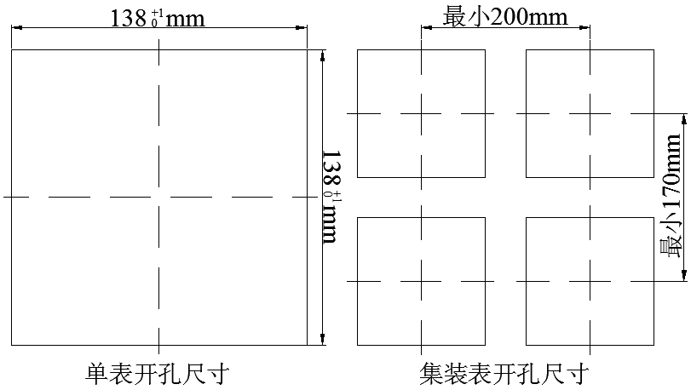

注意
- 当集装表安装时，应参考上图中推荐的仪表间最小间距，以保证必要的散热及装卸空间。
3.3 仪表安装
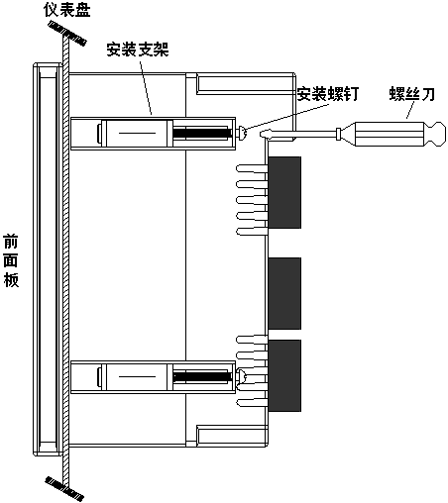

安装方法：
  - 步骤1：将仪表从安装面板（请使用钢板）前方推入安装孔中。其中安装面板厚度为（1.5~4.0）mm。
  - 步骤2：用仪表所带的安装支架如上图所示安装（仪表左右两侧各安装两个支架，仪表盘安装支架所用螺丝是M3标准螺丝）。
  - 步骤3：仪表表体安装完毕后，即可进行信号线和电源线的连接。

3.4 仪表接线
3.4.1 接线方法
建议用带绝缘套的U型压线端子（电源和信号端子为M3螺钉）。


为提高仪表的安全性，接线时请遵守下述警告：
注意
  - 为防止触电，请在接线钱确认供给电源已切断。
  - 为防止火灾，请使用双重绝缘线（电源线建议使用截面积≥0.75mm²的导线；继电器输出接线需耐电压性强，截面积≥0.5 mm²的导线）。
  - 在电源回路中请设置空气开关，将本表与总电源隔开。
  - 牢固地拧紧端子螺丝。拧紧力矩：0.5N.m（5kgf.cm）。
  - 在接好电源线后应接上电源检查仪表是否正常，在此之前请勿连接信号线，待确认仪表能够正常工作之后，断开电源再进行信号线的连接。
  - 测量回路与电源回路需分开铺设，测量对象最好不是干扰源，一旦无法避免，请将测量对象和测量回路绝缘，并将测量对象接地。
  - 对于静电产生的干扰，使用屏蔽线较好。
  - 对于电磁感应产生的干扰，将测量回路接线等距离密集绞接较好。
  - 如果将输入接线与其他仪表并联，会相互影响测量值。不得已需要并联时需注意在运行中请不要开关其中一个仪表的电源，这样会对其他仪表产生不良影响。热电阻原理上不能并联，电流信号原理上不能并联。
  - 热电偶输入时请不要使用散热效果好的粗线（建议使用截面积＜0.5mm²的线），注意尽量不要使外部气温变化（特别是附近排气扇的开关会产生较大温度变化）。铂电阻输入时每根引线电阻应小于10Ω（引线阻值相同）。
端子名称 | 说明
L/+、N/-、 | L为交流电源相线端，N为交流电源零线端，为接地端，+为直流电源正端，-为直流电源负端，直流供电时请在订货时注明
串口通讯接口 | RS232C通讯接口/串口打印接口(其中2脚为RXD仪表信号接收端，3脚为TXD仪表信号发送端,5脚为信号地端)
R1~R6 | 继电器输出接口，规格3A /250VAC@3A /30VDC
485+、485- | RS485通讯接口的信号发出端、接收端
P+、P- | 24VDC馈电输出正端、负端，每组≤60mA
A、B、C | 采样信号端，具体信号接线参见相关接线图
3.4.2 端子说明

3.4.3 端子示意接线图（实物为准）
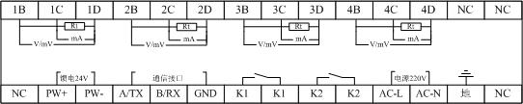
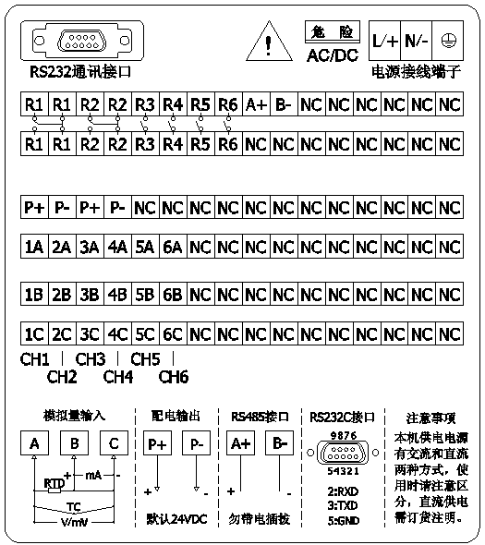

3.4.4 交/直流电源输入接线
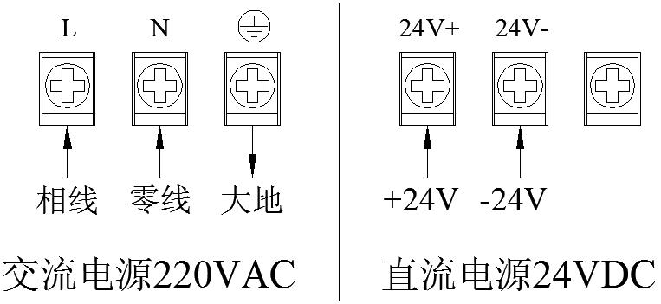

注意
- 工程现场的电源输入方式必须与仪表本身提供的电源输入方式相一致。
- 工程现场的供电电压须限制在仪表的承受电压范围内。

3.4.5 输入信号接线
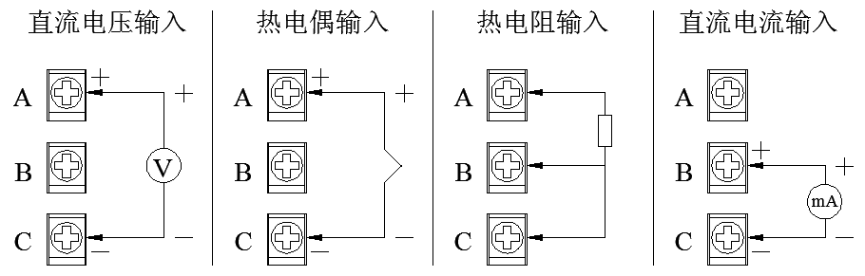

注意
- 开关量输入需在订货时说明，一旦某通道输入信号为开关量信号时，此通道将不再支持模拟量、热电阻、热电偶等信号。
- 其他信号如Pt1000、0-10V等需在订货时说明。

3.4.6 继电器触点输出接线
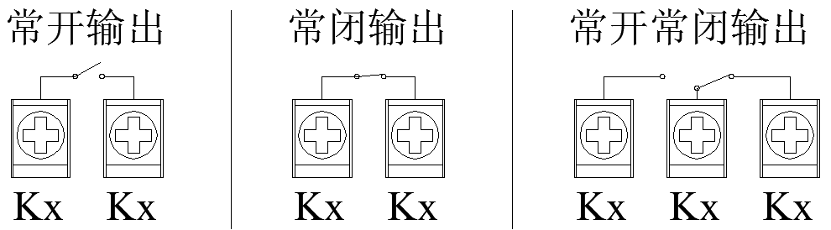

注意
- 接线导线截面积:0.5～2.5mm²，转矩:50Nm。本机默认常开方式出厂，其他方式出厂请在订货时注明。
- 本机默认触点容量为3A@250VAC/3A@30VDC，其他更高触点容量出厂请在订货时注明。

3.4.7 变送器接线
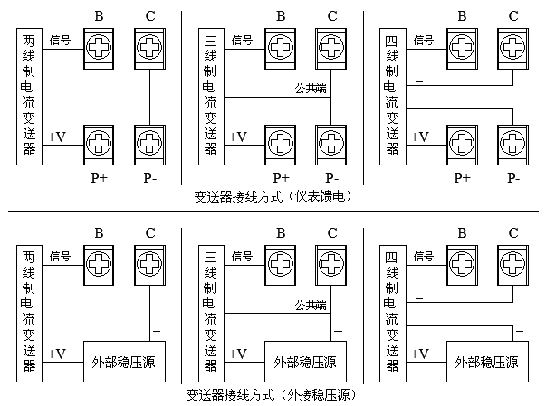

注意
- 本机默认24VDC馈电出厂，其他规格出厂请在订货时注明。
- 当变送器功耗超过本机馈电负荷能力时请用外部稳压源供电。

3.4.8 通讯接线
- RS-485连接方式
通讯线需采用屏蔽双绞线（通讯长度勿超过1000米），其一端
通过RS-232/485转换模块接到计算机的串行通信口，另一端接到仪表的485通讯端子，连接方式如下图示。
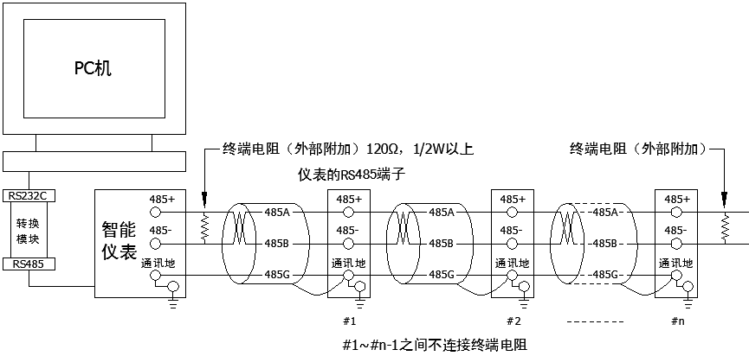

- RS-232C连接方式
用户只需将所配备的RS-232C通讯线的一端接于仪表RS-232C
的接口，另一端与便携机（或PDA）的串行口相连，便可实现RS-232C通讯连接，通讯线请采用屏蔽双绞线制作，通讯线长度不能超过10米。
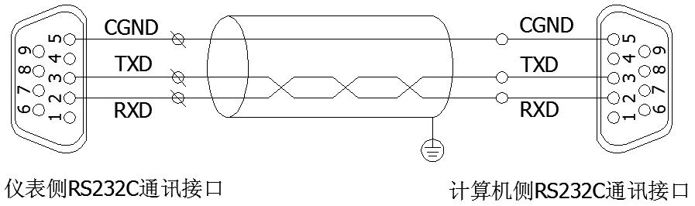

注意
- 请不要带电插拔通讯线缆，如需操作请在仪表供电电源关断后进行。
第四章 基本操作及运行画面
4.1 仪表按键
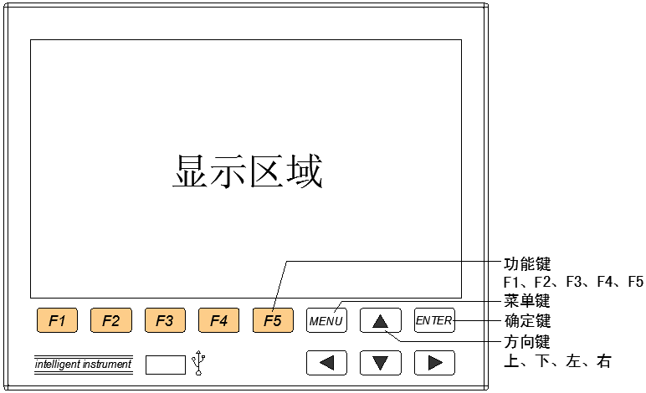

- 键盘功能
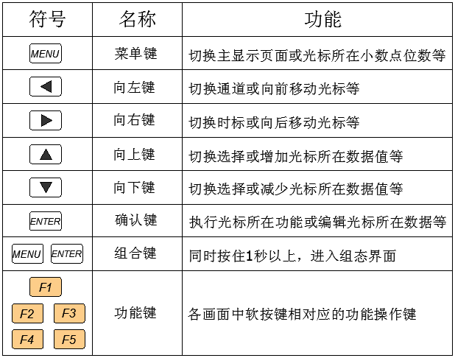

4.2 使用模式
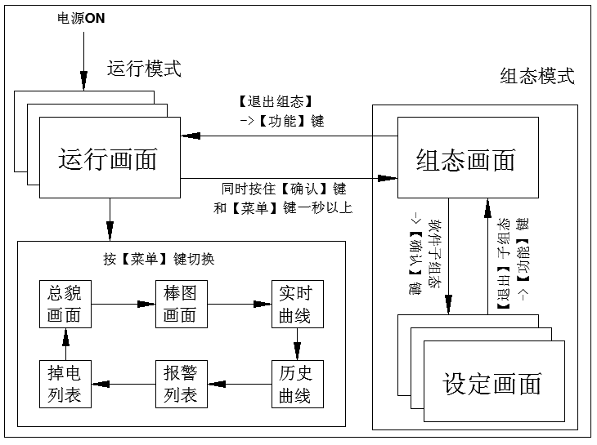

模式种类 | 内容 | 可能的操作
运行模式 | 数据显示、查询操作模式 | 显示测试/运算数据
运行模式 | 系统上电即进入此模式 | 显示测试/运算数据
运行模式 | 使用【菜单键】可切换下一个子运行画面 | 显示测试/运算数据
运行模式 | 同时按住【菜单键】和【确认键】1秒及以上进入组态登陆画面 | 显示测试/运算数据
组态模式 | 进行输入信号、输入量程、报警参数等设置 | 各种组态参数设定
组态模式 | 不显示测量/运算数据 | 各种组态参数设定

4.3 状态标志
运行模式，组态模式时在状态显示部分显示下列信息。

- 标题栏：显示当前画面名称。
- 循环标志：
A、有显示：循环切换各显示组合。
B、无显示：固定画面，不循环切换。
- USB设备标志
A、有显示：检测到USB与仪表连接。
B、无显示：无USB与仪表连接。
- 系统声音标志
A、有显示：操作按键时允许系统蜂鸣器发出声音。
B、无显示：操作按键时禁止系统蜂鸣器发出声音。
- 系统报警标志
A、有显示：系统有报警产生。
B、无显示：系统无报警产生。
- 数据备份标志
A、有显示：USB正在备份数据。
B、无显示：USB不在备份数据。
- 系统打印标志
A、有显示：微型打印机正在打印数据曲线。
B、无显示：微型打印机不在打印数据曲线。
- 存储容量标志
A、绿色：已用容量处于0%~80%之间时显示绿色。
B、黄色：已用容量处于80%~90%之间时显示黄色。
C、红色：已用容量处于90%~100%之间时显示红色。
- 系统时间标志：显示仪表当前的系统时间日期。

4.4 总貌画面
单屏最多可显示16路通道的实时数据，通道数不同时其显示的画面亦有所不同，其中6通道画面如下图所示，介绍如下：
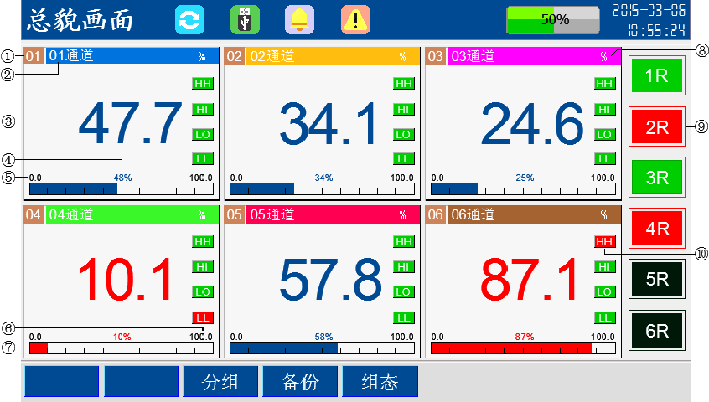

① 通道序号：显示通道对应的通道序号（8通道及以上通道总貌及分组画面中无此项功能）。
② 工程位号：显示通道对应的工程位号，可自由组态。
③ 实时数据：显示该通道的工程量测量/运算数据，若当前通道处于报警状态时，测量/运算数据变成红色。
④ 数据百分比：目前数据在总量程中的所占百分量。
⑤ 量程下限：用户自定义量程范围，可自由组态。
⑥ 量程上限：用户自定义量程范围，可自由组态。
⑦ 棒图：棒图标尺长度为10格，棒图填充区域表示目前数据在总量程中的所占百分量，当系统处于报警时，填充区域变成红色。
⑧ 单位：显示该通道的工程单位，可自由组态。
⑨ 继电器状态：显示当前继电器输出状态，红色处于报警状态，绿色代表正常状态，黑色代表未配相应置继电器。
⑩ 报警状态：从上到下（或从左到右，视通道数目决定排列）分别是上上限HH/上限HI/下限LO/下下限LL，红色表示超限报警。当系统处于报警状态时，状态栏出现系统报警标志。
- 操作：按【F3】功能键可进入分组画面（需先行设置相应的显示组合，显示组合可在[显示组态]中自由组态（最大支持6组显示组合，每组支持8个通道），处于分组画面时可按【F1】、【F2】功能键切换组合显示，按【F3】功能键可切换回至总貌画面，【F4】、【F5】功能键功能同总貌画面，分组画面中显示组合可循环自动切换，循环自动切换功能可在[系统组态]中自由组态。若系统未设置显示组合，则无分组功能键）；
按【F4】功能键快速进入[备份组态]画面进行数据备份（需先行权限解密，解密后直接跳转到[备份组态]画面）；
按【F5】功能键快速组态登陆画面；
按【菜单键】切换到棒图画面。

4.5 棒图画面
单屏最多可显示16通道的数据棒图，通道数不同时其显示的画面亦有所不同，其中6通道的数据棒图如下图所示，介绍如下：
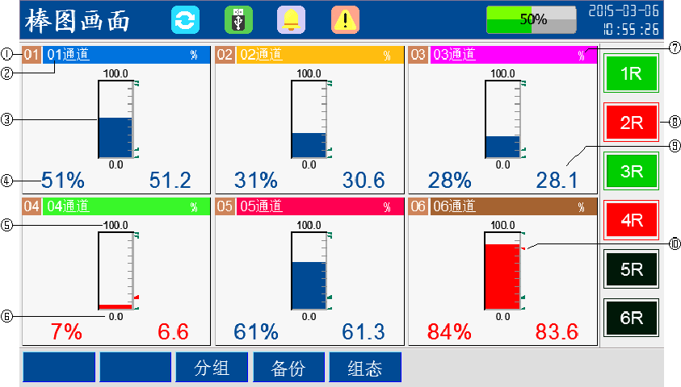

① 通道序号：显示通道对应的通道序号（8通道及以上通道棒图及分组画面中无此项功能）。
② 工程位号：显示通道对应的工程位号，可自由组态。
③ 棒图：棒图标尺长度为10格，棒图填充区域表示目前数据在总量程中的所占百分量，当系统处于报警时，填充区域变成红色。
④ 数据百分比：目前数据在总量程中的所占百分量。
⑤ 量程上限：用户自定义量程范围，可自由组态。
⑥ 量程下限：用户自定义量程范围，可自由组态。
⑦ 单位：显示该通道的工程单位，可自由组态。
⑧ 继电器状态：显示当前继电器输出状态，红色处于报警状态，绿色代表正常状态，黑色代表未配相应置继电器。
⑨ 实时数据：显示该通道的工程量测量/运算数据，若当前通道处于报警状态时，测量/运算数据变成红色。
⑩ 报警状态：从上到下分别是上上限HH/上限HI/下限LO/下下限LL，红色表示超限报警。当系统处于报警状态时，状态栏出现系统报警标志。
- 操作：按【F3】功能键可进入分组画面（需先行设置相应的显示组合，显示组合可在[显示组态]中自由组态（最大支持6组显示组合，每组支持8个通道），处于分组画面时可按【F1】、【F2】功能键切换组合显示，按【F3】功能键可切换回至棒图画面，【F4】、【F5】功能键功能同棒图画面，分组画面中显示组合可循环自动切换，循环自动切换功能可在[系统组态]中自由组态。若系统未设置显示组合，则无分组功能键）；
按【F4】功能键快速进入[备份组态]画面进行数据备份（需先行权限解密，解密后直接跳转到[备份组态]画面）；
按【F5】功能键快速组态登陆画面；
按【菜单键】切换到实时曲线画面。

4.6 实时曲线
单屏最多可显示8路通道的实时曲线和数据，其中6路通道画面介绍如下：
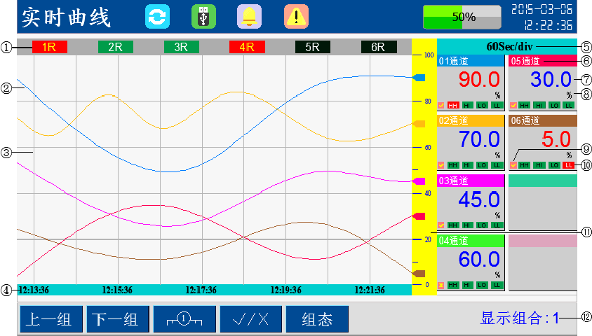

① 继电器状态：显示当前继电器输出状态，红色处于报警状态，绿色代表正常状态，黑色代表未配相应置继电器。
② 实时曲线：当前测量/运算数据的显示值对应曲线最右端。
③ 栅格：方便用户估计时间和数据值。
④ 栅格时间：当前栅格所代表的时间。
⑤ 时间标尺：每栅格代表的时间长度，与记录间隔有关，执行功能等同【F3】功能键操作。
⑥ 位号：显示通道对应的工程位号/通道序号，可自由组态。
⑦ 实时数据：显示该通道的工程量测量/运算数据，若当前通道处于报警状态时，测量/运算数据变成红色。
⑧ 单位：显示该通道的工程单位，可自由组态。
⑨ 显示/消隐标志：“√”显示曲线，“×”隐藏曲线，执行功能等同【F4】功能键操作。
⑩ 报警状态：从左到右分别是上上限HH/上限HI/下限LO/下下限LL，绿色表示正常状态，红色表示超限报警。
⑪ 曲线标尺：显示曲线的百分量标尺。
⑫ 显示组合：当前显示组合号，可自由组态。当所有组合均未组态时，仪表将按照通道顺序进行组合，每组8个通道。显示组合可循环自动切换，循环自动切换功能可在[系统组态]中自由组态。
⑬ 操作：按【F1】或【F2】向上或向下切换查看剩余组合曲线数据；
按【F3】可修改时间标尺来切换每屏显示数据或曲线宽度；按【F4】显示/消隐光标处选中通道曲线；
按【F5】快速进入组态登陆画面；
按【向左键】或【向右键】移动光标；
按【确认键】执行光标所在通道曲线显示/消隐操作；
按【菜单键】切换到历史曲线画面。

4.7 历史曲线
单屏最多可显示8路通道的历史曲线和数据，其中6路通道画面介绍如下：
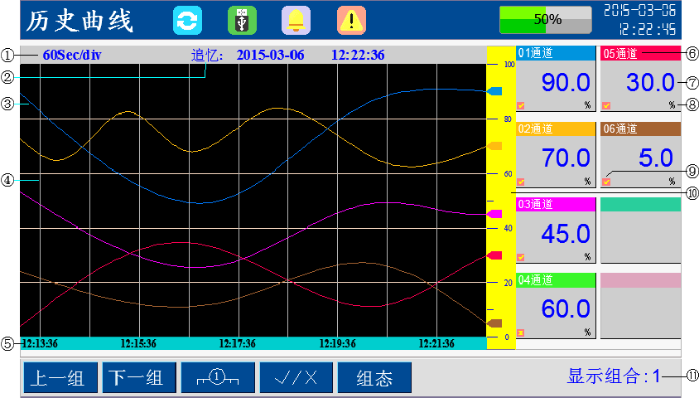

① 时间标尺：每栅格代表的时间长度，与记录间隔有关，执行功能等同【F3】功能键操作。
② 追忆时间：设置好相应的追忆时间日期后按【确认键】即可进行定点追忆。
③ 追忆曲线：多个栅格时间内仪表记录的一段历史曲线，可自有组态曲线/数据颜色。
④ 栅格：方便用户估计时间和数据值。
⑤ 栅格时间：当前栅格所代表的时间。
⑥ 位号：显示通道对应的工程位号/通道序号，可自由组态。
⑦ 追忆数据：仪表记录当前追忆时间日期所对应的通道显示值。
⑧ 单位：显示该通道的工程单位，可自由组态。
⑨ 显示/消隐标志：“√”显示曲线，“×”隐藏曲线，执行功能等同【F4】功能键操作。
⑩ 曲线标尺：显示曲线的百分量标尺。
⑪ 显示组合：当前显示组合号，可自由组态。当所有组合均未组态时，仪表将按照通道顺序进行组合，每组8个通道。显示组合可循环自动切换，循环自动切换功能可在[系统组态]中自由组态。
⑫ 操作：按【F1】或【F2】向上或向下切换查看剩余组合曲线数据；
按【F3】可修改时间标尺来切换每屏显示数据或曲线宽度；按【F4】显示/消隐光标处选中通道曲线；
按【F5】快速进入组态登陆画面；
按【向左键】或【向右键】移动光标或进行连续追忆（光标需处在追忆定位轴处）；
按【向上键】或【向下键】调整数值；
按【确认键】执行光标所在通道曲线显示/消隐标志处曲线显示/消隐操作或执行光标所在追忆时间处定点追忆操作或执行光标所在追忆定位轴处（光标处在追忆时间后及显示/消隐标志前位置处）定位轴显示/消隐操作；
按【菜单键】切换到报警列表画面。

4.8 报警列表
单屏最多可显示12条报警信息，画面介绍如下：
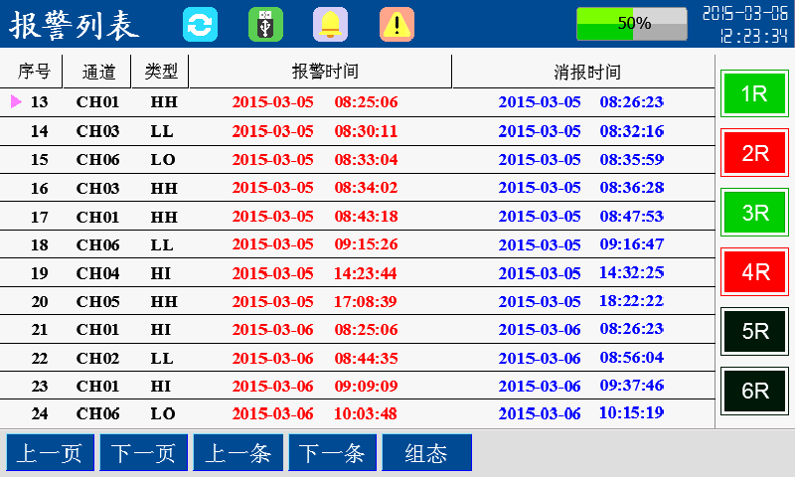

① 指针：序号或页码检索时指向检索结果的标志。
② 序号：记录按时间方式排列，发生时间越近，排列越后，最多能保存48条报警和消报信息，单屏最多能同时显示12条信息。
③ 报警通道：产生当前报警信息的通道号。
④ 报警类型：当前通道报警的类型，上上限报警HH、上限报警HI、下限报警LO、下下限报警LL。
⑤ 报警/消报时间：红色为报警时间，蓝色为消报时间，未消报
时显示20//-//-// //：//：//。
⑥ 继电器状态：显示当前继电器输出状态，红色处于报警状态，绿色代表正常状态，黑色代表未配相应置继电器。
⑦ 操作：按【F1】或【F2】按页检索报警信息；
按【F3】或【F4】按条检索报警信息；
按【F5】快速进入组态登陆画面；
按【菜单键】切换到掉电列表画面。

4.9 掉电列表
单屏最多可显示12条掉电信息，画面介绍如下：
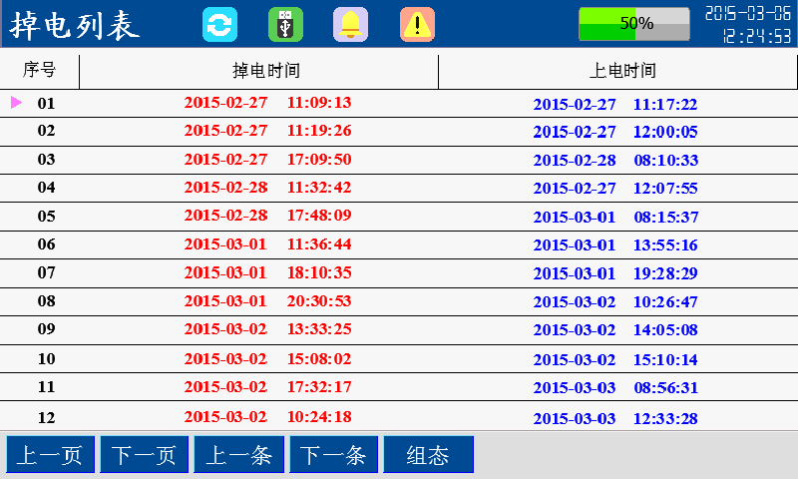

① 指针：序号或页码检索时指向检索结果的标志。
② 序号：记录按时间方式排列，发生时间越近，排列越后，最多能保存48条掉上电时间信息，单屏最多能同时显示12条信息。
③ 掉电/上电时间：红色为掉电时间，蓝色为上电时间。
④ 操作：按【F1】或【F2】按页检索掉电信息；
按【F3】或【F4】按条检索掉电信息；
按【F5】快速进入组态登陆画面；
按【菜单键】切换到总貌画面。

第五章 组态及辅助操作
5.1 组态登陆
同时按住【菜单键】和【确认键】一秒钟后（部分画面按【F5】功能键也可），进入组态登陆画面，选择相应的操作者权限并输入正确的密码后可进入组态画面，再选择相应的子组态入口进行组态设置，密码错误则不能进入组态画面，画面介绍如图所示：
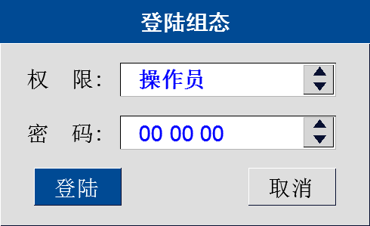

① 权限：进入组态模式的操作者权限，分操作员和管理员，权限不同其能进入的子组态亦有所不同，操作员权限暂时只可进入备份和打印子组态，管理员权限则可进入任意子组态。
② 密码：操作员权限默认初始密码为’00 00 00’，管理员权限默认初始密码为’10 00 00’。
③ 操作：按【F4】登陆组态；
按【F5】取消组态登陆；
按【向左键】或【向右键】移动光标；
按【向上键】或【向下键】切换选择或调整数值；
按【确认键】执行光标所在功能。

5.2 组态画面
[登陆组态]解密后进入到[组态画面]，画面介绍如图所示：
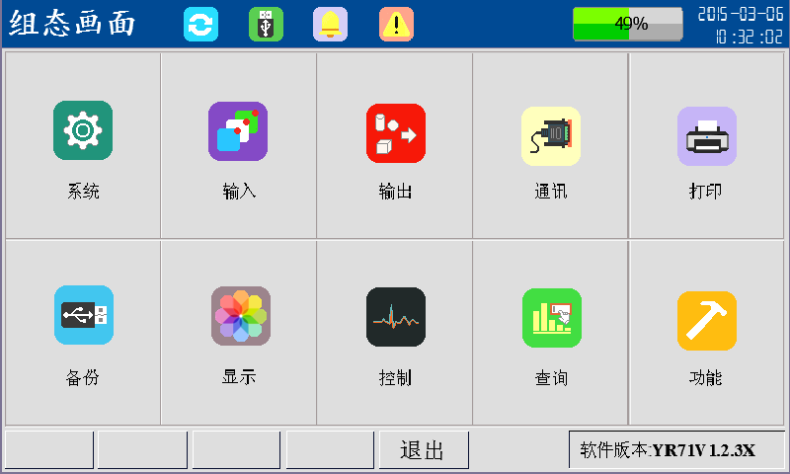

① 组态：采用分级菜单式结构，具有系统组态、输入组态、输出组态、通讯组态、打印组态、备份组态、显示组态、控制组态、查询组态、功能组态、软件版本等功能。
② 软件版本：当前系统使用的软件版本。
③ 操作：按【F5】退出组态画面；
按【向左键】或【向右键】移动光标；
按【向上键】或【向下键】移动光标；
按【确认键】进入光标所在子组态画面。

5.3 系统组态
处于[组态]画面中移动光标到[系统]入口，按【确认键】进入[系统组态]，画面介绍如图所示：
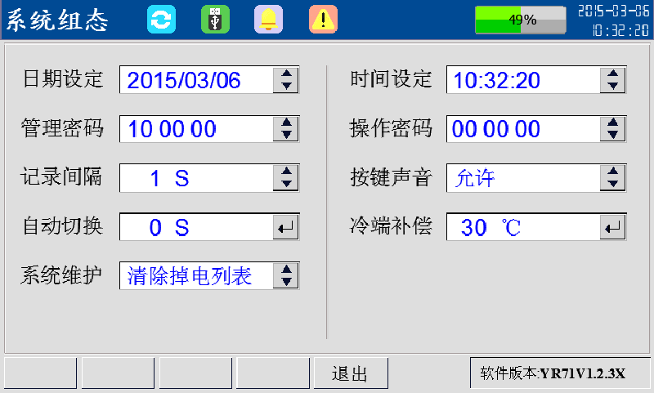

① 时间日期设定：设置系统日期和时间。
② 管理密码：管理员权限登陆组态修改或查看参数的唯一密码，初始默认’10 00 00’。
③ 操作密码：操作员权限登陆组态修改或查看参数的唯一密码，初始默认’00 00 00’。
④ 记录间隔：可设置为1/2/4/8/12/24/36/60/120/180/240秒。记录间隔越大，记录时间越长，反之，记录间隔越小，记录时间越短。一般情况下，被测信号变化较快时，记录间隔要选得小些。相反，被测信号变化较缓慢时，记录间隔可以选得大些。
⑤ 按键声音：系统在按键操作时允许/禁止蜂鸣器发出声音。
⑥ 自动切换：循环显示各曲线组画面的时间周期值。
⑦ 冷端补偿：当光标处于冷端补偿设置框时，按【确认键】可以切换[给定]或[外部]模式，当处于给定模式时，可自由设定冷端补偿值， [外部]模式下冷端补偿值系统自动捕捉，系统出厂默认为[外部]模式。
⑧ 系统维护：[清除掉电列表]或[清除报警列表]或[恢复默认设置]等系统维护功能，系统维护一旦确认操作将清除相关数据或恢复出厂设置，过程不可逆，请谨慎操作。
⑨ 操作：按【F5】快速退出系统组态画面；
按【向左键】或【向右键】移动光标；
按【向上键】或【向下键】切换选择或调整数值；
按【确认键】执行光标所在功能或编辑光标所在数据。
注意
- 操作和管理密码是进入组态修改参数的唯一密码，丢失后无法进入组态修改参数，建议用户购买仪表后应尽快修改密码，并妥善保存。
- 更改操作员密码需在管理员权限下登陆系统参数进行更改，操作员权限不具有更改操作密码的权限。
- 出厂设置将初始化所有组态信息并清除仪表中的所有存储数据，包括历史数据、掉电列表、报警列表等，请谨慎操作。

5.4 输入组态
处于[组态]画面中移动光标到[输入]入口，按【确认键】进入[输入组态]，画面介绍如图所示：
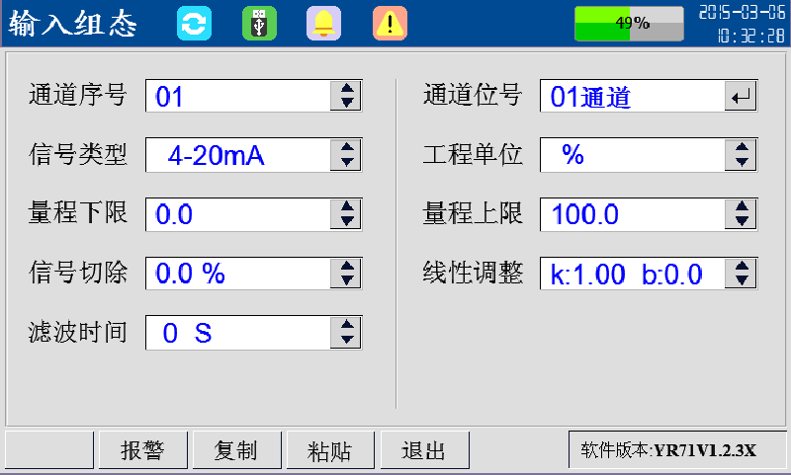

① 通道序号/位号：通道序号受硬件限制，支持位号修改功能，位号修改详见附录一[位号组态]。
② 信号类型：支持万能模拟量如4-20mA、0-20mV等信号输入，设定信号类型时需和一次仪表或检测元件的信号相一致。
③ 工程单位：用户自定义的工程单位，与测量信号计算无关，支持用户自定义拓展单位（1个），操作同位号修改功能。
④ 量程范围：用户自定义量程范围，分上限与下限，可自由组态。修改量程上下限数字时按【菜单键】可以修改小数点位数，按【确认键】可进入『辅助界面』进行参数快速更改操作。
⑤ 信号切除：当测量信号较小时，测量误差较大，特别是在1%以下，精度将大大下降，工程上一般做归零处理，即切除小流量。设置一定百分比时，小于该量程百分比的信号均被强制置为量程下限。
⑥ 线性调整：允许用户调整显示值的偏差值，显示数据=测量数据*K+B，一般情况下，应将调整值设置为0。
⑦ 滤波时间：滤波时间的设置有助于提高信号的平滑程度，滤波时间越长信号越平滑但响应越慢。
⑧ 报警组态：按【F2】可进入次级报警组态界面，报警组态内含报警阀值、报警触点、报警回差等参数，参数说明如下：
A、报警阀值：报警产生的阀值，值必须在通道量程范围内，本仪表分上上限（HH）、上限（HI）、下限（LO）、下下限（LL）4大类。
B、报警触点：继电器编号，如触点01代表01号继电器，即R1（仪表画面中显示）或K1（仪表接线方式中显示）。
C、报警回差：防止当信号在报警阀值附近振荡时，继电器频繁动作，它可以为报警的发生值和解除值设定一个差值（滞后）。
⑨ 复制粘贴：复制【F3】当前通道参数，切换通道序号粘贴【F4】到另一通道。
⑩ 操作：按【F2】快速进入报警组态画面；
按【F3】快速复制当前选中通道参数；
按【F4】快速粘贴已复制通道参数到当前选中通道；
按【F5】快速退出系统组态画面；
按【向左键】或【向右键】移动光标；
按【向上键】或【向下键】切换选择或调整数值；
按【确认键】执行光标所在功能或编辑光标所在数据。

5.5 通讯组态
处于[组态]画面中移动光标到[通讯]入口，按【确认键】进入[通讯组态]，画面介绍如图所示：
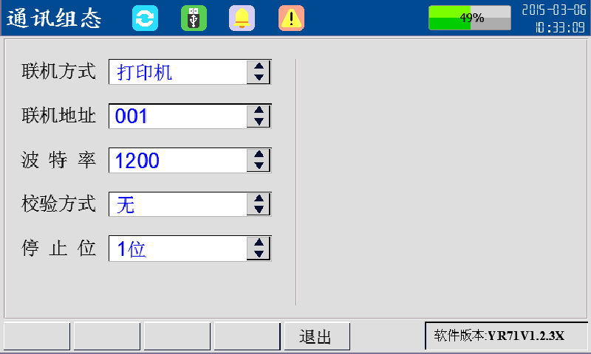

① 联机方式：含PC机和打印机两种方式，进入打印组态必须先把联机方式设为打印机方可起效。
② 联机地址：通讯联机地址是在仪表组成网络时用以区别的，它是仪表在网络中的标识。上位机软件以此来访问仪表；同一个通讯网络中本机地址可在001～255之间设置，不可重复。
③ 波特率：通讯方式为‘打印机’方式时波特率不可更改，‘PC机’方式时波特率可选（1200、4800、9600、19200、38400、57600）。
④ 校验方式：无校验/奇校验/偶校验，默认奇校验。
⑤ 停止位：2位/1位，默认2位。
⑥ 操作：按【F5】快速退出通讯组态；
按【向左键】或【向右键】移动光标；
按【向上键】或【向下键】调整数据或切换选择。

5.6 打印组态
处于[组态]画面中移动光标到[打印]入口，按【确认键】进入[打印组态]，画面介绍如图所示：
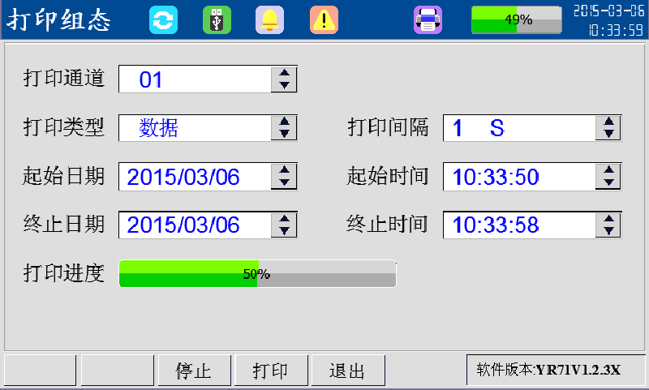

① 打印通道：用户需打印数据/曲线的通道号。
② 打印类型：用户需打印内容的类型，分数据和曲线。
③ 打印间隔：打印数据/曲线时的时间间隔，单位为记录间隔。
④ 打印范围：打印数据/曲线的起始和终止时间日期，起止时间日期必须早于终止时间日期，不然不能进行数据/曲线打印。
⑤ 打印进度：实时显示当前打印过程的进度，填充区域为当前已打印部分，进度条中间数值为打印进度百分比数值。
⑥ 操作：按【F3】停止打印；
按【F4】启动数据/曲线打印；
按【F5】快速退出打印组态。
按【向左键】或【向右键】移动光标；
按【向上键】或【向下键】调整数据或切换选择；
按【确认键】快速跳跃（光标处于起止时间日期处）。

5.7 备份组态
处于[组态]画面中移动光标到[备份]入口，按【确认键】进入[备份组态]，画面介绍如图所示：
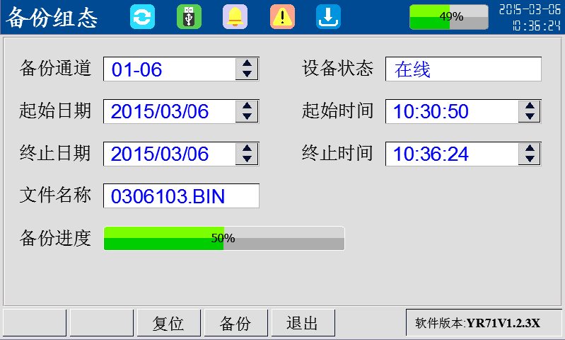

① 备份通道：用户需备份历史数据的通道号，如01-01表示只备份1通道，01-06则表示1-6通道均需备份。
② 设备状态：显示U盘的状态，分在线、离线和出错状态。
③ 备份范围：备份数据的起始和终止时间日期，起止时间日期必须早于终止时间日期，不然不能进行数据备份。
④ 文件名称：备份文件的名称，不可更改。
⑤ 备份进度：实时显示当前备份过程的进度，填充区域为当前已备份部分，进度条中间数值为备份进度百分比数值。
⑥ 操作：按【F3】复位重新开始备份；
按【F4】启动数据备份；
按【F5】快速退出打印组态。
按【向左键】或【向右键】移动光标；
按【向上键】或【向下键】调整数据或切换选择；
按【确认键】快速跳跃（光标处于起止时间日期处）。
5.8 显示组态
处于[组态]画面中移动光标到[显示]入口，按【确认键】进入[显示组态]，画面介绍如图所示：
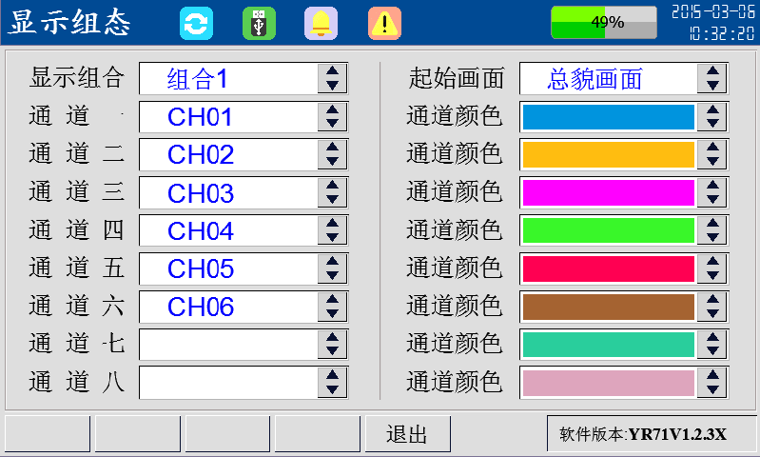

① 显示组合：选择显示组合序号。
② 起始画面：选择仪表启动后显示的起始画面。
② 通道关联：关联与任意通道的组合或关闭通道。
③ 曲线颜色：选择各曲线的显示颜色。
④ 操作：按【F5】快速退出显示组态；
按【向左键】或【向右键】移动光标；
按【向上键】或【向下键】切换选择。

5.9 提示及辅助界面
系统未开通功能、操作权限不够、清除掉电或报警列表、恢复出厂设置等操作会弹出提示对话框，提示对话框如下图所示：
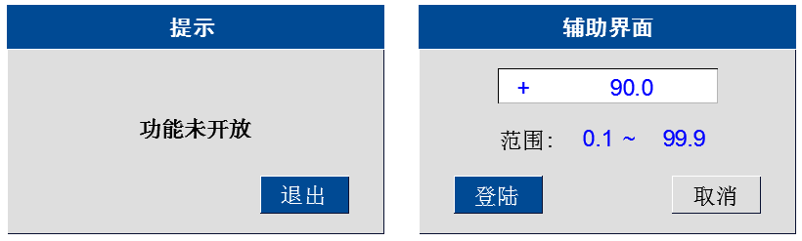

部分参数可进入辅助界面进行快速编辑，辅助界面如上图所示，辅助界面主要用于报警上下限设置、量程上下限设置等等，进入辅助界面（处于相应参数设置框时按【确认键】即可进入辅助界面）可快速地调节多位数数值，一旦设置的数值超出可设置范围时，系统会提示超出参数可设范围，按键操作参考[键盘功能]。

第六章 故障分析及排除
本无纸记录仪采用了先进的生产工艺，出厂前进行了严格的测试，大大提高了仪表的可靠性。常见的故障一般是操作或参数设置不当引起的。若发现无法处理的故障，请记录故障现象并及时和我们联系。以下是本仪表在日常应用中的一些故障想象及处理措施：
故障现象 | 原因分析 | 处理措施
仪表通电不工作 | 1》电源线接触不良  2》电源开关未闭合 | 检查电源
信号显示与实际不符 | 1》组态中信号设定有误  2》接线错误 | 1》检查组态  2》检查信号线
报警输出不正常 | 1》报警极限设置错误  2》报警点被其它通道共享 | 1》重新设定极限值  2》取消其它报警点
配电输出遇到问题 | 1》变送器与仪表接线错误  2》多个变送器供电超过本仪表标配的配电  3》配电时数字信号与模拟信号共地产生干扰 | 1》正确接线  2》使用外部稳压源供电或返厂定制最大负载  3》使用独立供电或返厂定制
USB转存失败 | 1》起始和终止时间设置有误  2》U盘格式不正确  3》U盘不兼容  4》U盘剩余空间不足  5》备份过程中误操作 | 1》正确设置时间  2》格式化U盘到FET32  3》使用正版可兼容U盘  4》使用更大容量U盘或清理U盘内多余的文件  5》正确操作
USB转存文件中无数据或显示不正常 | 1》用户选择的时间段无数据  2》用户更改过系统时间  3》用户更改过信号类型  4》用户设置的记录间隔太大，备份的时间却很短  5》U盘不兼容  6》数据时间段过长，超出了上位机软件最大读取时间域 | 1》选择有数据段的时间  2》擦除一次数据区  3》对数据记录无影响  4》记录间隔设小点或备份时间长一点  5》使用正版可兼容U盘  6》需备份数据的时间段设小一点，分段分批备份
通讯不上 | - 通讯电缆线没接好  - 通讯参数设置错误  - 通讯串口设置错误 | 1》正确连接通讯线  2》记录仪和PC机通讯参数设置相一致  3》设置正确的通讯COM口（确认未被其他程序占用）
表2
第七章 服务指南
尊敬的用户：您好！感谢您选择了本系仪表。本公司将以优质的服务答谢您对我公司的信任。初次使用本系仪表，首先核对产品的实际配置与仪表配置单是否一致，随机资料、配件等装箱物品是否齐全。如有异议请先与我们联系。
- 注意事项
- 读随机资料：请认真阅读随机资料和保修原则，并完整收存。
- 在购机后，妥善保管好购机发票。
- 保修原则
  - 维修周期
自收到产品之日起五个工作日。
  - 维修费用
- 本系列增强型宽屏彩色无纸记录仪免费保修期为壹年（产品质量问题）。
- 保修期自用户购买之日起计算，以用户的购买发票（注明产品型号、主机序列号）或复印件为凭证。若无法提供发票者，则依我公司出品之日起计算。
- 保修期内，由于客户使用不当而损坏的产品，或客户已开启产品合格封条，需收一定费用。产品修复后，可再免费保修半年。
  - 客户须知
- 请务必将产品寄回，并附带产品故障说明，帮助工程师尽快修复。
- 请准确填写电话/传真号码，通讯地址及联系人，以便维修品返还。
- 若您希望工程师去现场进行维修，则须负担由此产生的费用。
- 公司一般以快件方式送回（不附保险），若需以其他方运输，请在表内注明，并支付相关费用。
附录一 位号组态
位号组态画面如图附录1.1所示，具体介绍如下：
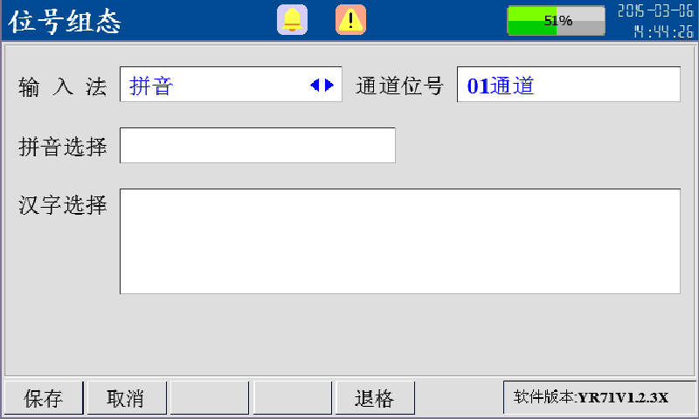

附录1.1 位号组态画面
- 输入法：
拼音：用于汉字的输入；
英/A：用于大写英文字符输入；
英/a：用于小写英文字符输入；
数字：用于数字字符输入；
特殊符号：用于特殊符号输入；
操作：按【向左键】或【向右键】可切换输入法，按【向下键】可移动到通道位号功能框。

- 通道位号：
该区域显示位号内容，最多可显示5个汉字或10个普通字符或汉字与普通字符的组合（1个汉字=2个普通字符）。
操作：按【向左键】或【向右键】左右移动光标，按【F1】功能键保存位号修改，【F2】功能键退格，【F5】功能键取消位号修改，按【向下键】可移动到拼音/英文/数字/符号选择功能框，按【向上键】可移动到输入法功能框。

- 拼音/英文/数字/符号选择：
- 拼音选择【输入法为拼音时出现】：光标处于拼音选择功能框时，按【F1】、【F2】、【F3】或【F4】功能键输入拼音字母后可出现多种拼音组合，一屏最多显示4种拼音组合。操作：按【向左键】或【向右键】左右移动光标或拼音选择翻页，按【向下键】移动到汉字选择功能框，按【向上键】移动到通道位号功能框。
- 英文/数字/符号选择：按【向左键】或【向右键】移动光标，按【确认键】选择字符，按【向上键】移动到位号功能框。按【向下键】移动到输入法功能框。

- 汉字选择：
选择所需的汉字。操作：按【向左键】或【向右键】左右移动光标，按【向上键】移动到拼音选择功能框，按【向下键】移动到输入法功能框。

举例：第1通道要求位号为“1#塔温度”，位号修改步骤如下：
① 进入位号修改画面，默认的位号为“01通道”；
② 按【向左键】或【向右键】切换输入法为[数字]，再按【向下键】到通道位号功能框，先按【F2】功能键把默认的“01通道”全部退格，再按【向下键】到数字选择功能框，此时光标停留在数字[1]上按【确认键】，选择完后通道位号功能框处横杠自动向后移动一个，按【向下键】返回到输入法功能框。
③ 按②步骤操作完成“#”字符输入后返回光标到输入法功能框。
④ 按【向左键】或【向右键】切换输入法为[拼音]，一直按【向下键】移动光标到拼音选择功能框，依次按字母“t”、“a”所在的【F4】、【F1】功能键，再按【向右键】移动光标到“ta”处，画面如图附录1.2所示，若输入错误，按【F5】功能键退格，删除刚输入的字母。
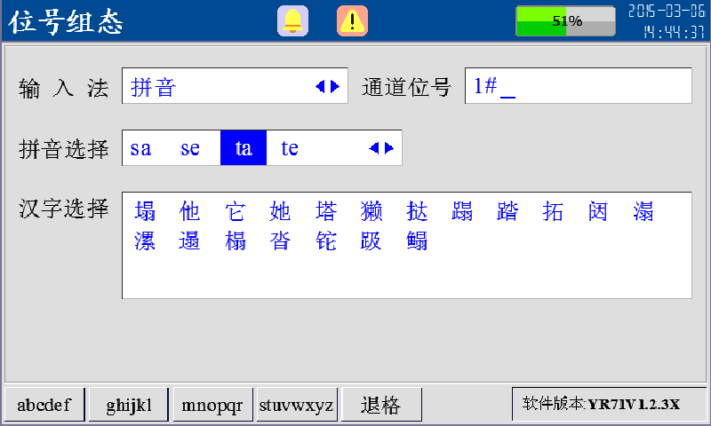

附录1.2 拼音选择

⑤ 选择好拼音后按【向下键】移动到汉字选择功能框，再按【向右键】移动光标到“塔”处，画面如图附录1.3所示：
选择好汉字之后按【确认键】确认汉字输入，此时通道位号功能框处横杠自动向后移动一个，类似地重复操作④、⑤步骤，待位号全部设置好之后，如图附录1.4所示，按【F1】保存功能键保存所设置的位号，此时系统自动返回到输入组态画面。

- 注：按【F2】取消功能键时系统不保存已设置的位号，直
接返回到输入组态画面。
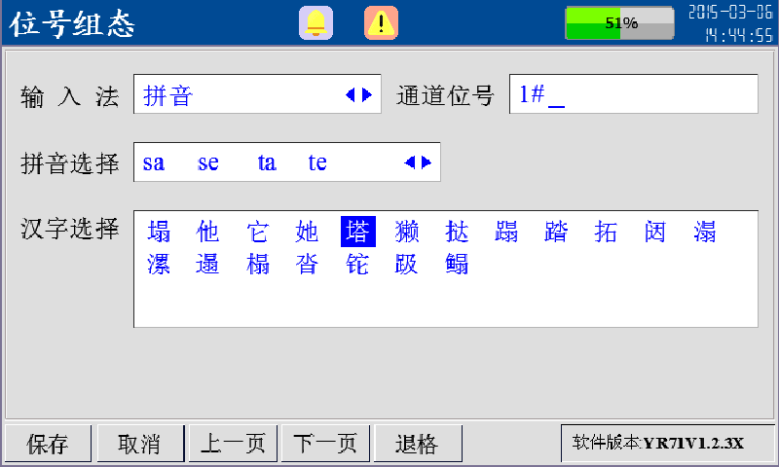

附录1.3 汉字选择

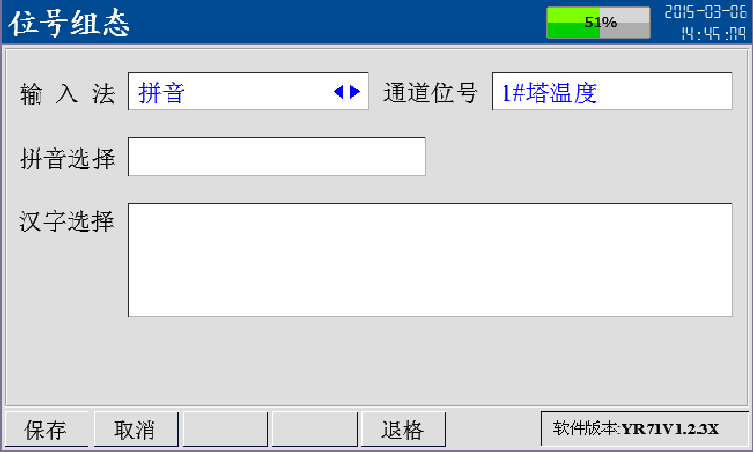

附录1.4 位号保存

